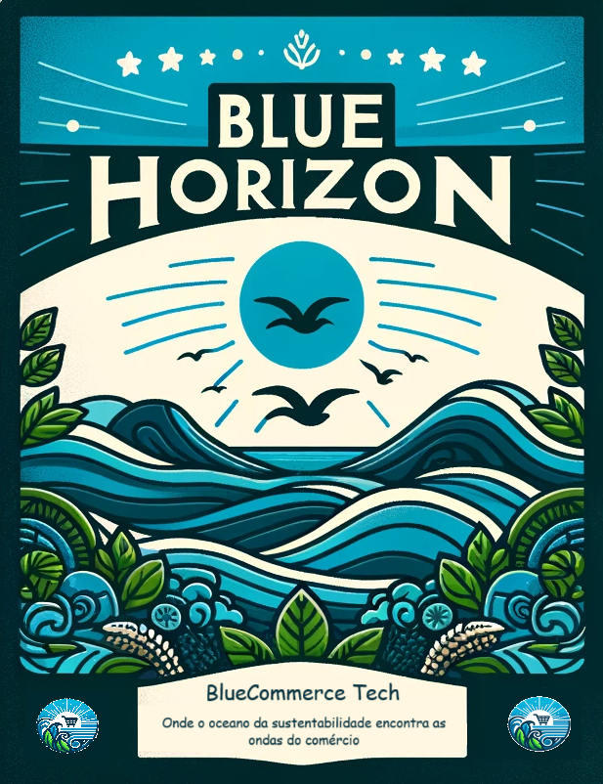

MAURÍCIO VIEIRA PEREIRA - RM553748

LUIZ OTÁVIO LEITÃO SILVA - RM553542

VITOR ONOFRE RAMOS - RM553241

Sumário

1. Objetivos do Projeto 3

* Estudo de Outras Soluções de Mercado: 3
* Vantagens Competitivas: 3

2. Link do Github 4

* GitHub - Projeto completo 4
* GitHub - Projeto Back-End Java 4

3. Diagrama de Classes 4

4. Modelagem de Dados 4

5. Execução 5

6. Link do Vídeo 5

7. Protótipos de Telas 5

# 1. Objetivos do Projeto

O projeto Blue Horizon Market é um e-commerce inovador que tem como diferencial a aplicação de uma taxa de 12% sobre cada venda realizada. Deste montante, 8% é destinado como doação para ONGs parceiras, enquanto os outros 4% são reservados para a manutenção do sistema.

A ideia deste projeto surgiu da necessidade de criar uma plataforma de vendas que também tenha um forte impacto social. A cada compra realizada, uma parte significativa da taxa é direcionada para ONGs, ajudando a promover diversas causas sociais. Além disso, a taxa de manutenção garante a sustentabilidade e a melhoria contínua do sistema.

A plataforma oferece uma interface completa para a gestão de usuários, produtos, pedidos e doações. Empresas podem cadastrar e gerenciar seus produtos, enquanto os usuários podem realizar compras de forma simples e segura. As ONGs parceiras poderão acompanhar as doações recebidas através de um painel administrativo.

Este projeto é importante porque combina o comércio eletrônico com a responsabilidade social, promovendo um modelo de negócios que beneficia tanto o consumidor quanto as entidades sociais. Ao centralizar essas atividades, esperamos aumentar a quantidade de doações e melhorar a eficiência operacional das ONGs e das empresas envolvidas.

## Estudo de Outras Soluções de Mercado:

* **Etsy**
  + Descrição: Plataforma global para comprar e vender produtos únicos e criativos.
  + Vantagens: Grande comunidade de vendedores e compradores, facilidade de uso.
  + Desvantagens: Não foca em sustentabilidade ou doações para ONGs ambientais.
* **Patagonia**
  + Descrição: Loja de roupas e equipamentos outdoor com forte foco em sustentabilidade.
  + Vantagens: Marca reconhecida pela responsabilidade ambiental.
  + Desvantagens: Limitado a produtos da própria marca, não é um marketplace.

## Vantagens Competitivas:

Sustentabilidade: Foco em doações para ONGs ambientais diretamente ligadas às vendas realizadas na plataforma.

Marketing Gratuito: Incentivos para vendedores que atingem metas, promovendo engajamento e lealdade.

Tecnologia Moderna: Uso de Next.js para frontend e JAX-RS para backend, garantindo uma aplicação rápida e segura.

Transparência: Relatórios detalhados sobre o impacto ambiental das compras.

# 2. Link do Github

O repositório do projeto pode ser encontrado no seguinte link:

## GitHub - Projeto completo

<https://github.com/Mauricio-Pereira/GS-2024-1SEM>

## GitHub - Projeto Back-End Java

<https://github.com/Mauricio-Pereira/GS-2024-1SEM/tree/main/DDD/GS_2024_BLUE_HORIZON_MARKET>

# 3. Diagrama de Classes

O diagrama de classes está incluso no diretório do projeto. Devido ao tamanho, foi salvo como PDF para melhor resolução.

# 4. Modelagem de Dados

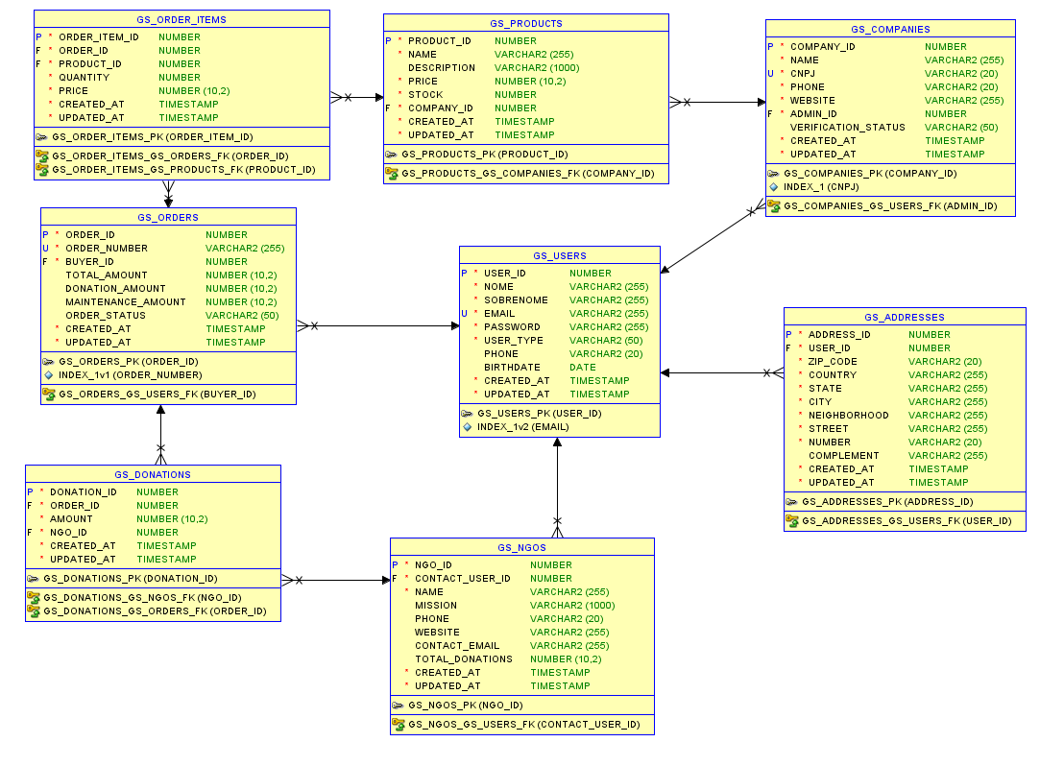

# 5. Execução

O processo de execução detalhado do projeto está no arquivo “README.md”, com todas as informações necessárias.

# 6. Link do Vídeo

<https://youtu.be/IuXKnKxlSsE>

# 7. Protótipos de Telas

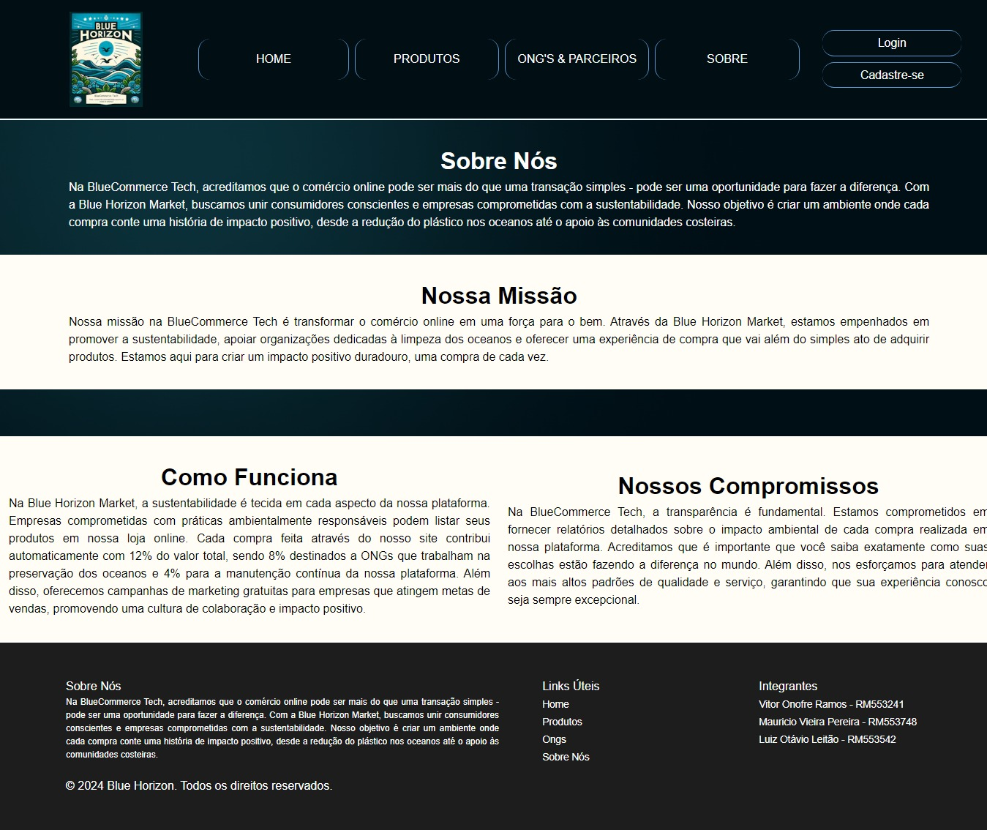Página “Sobre”

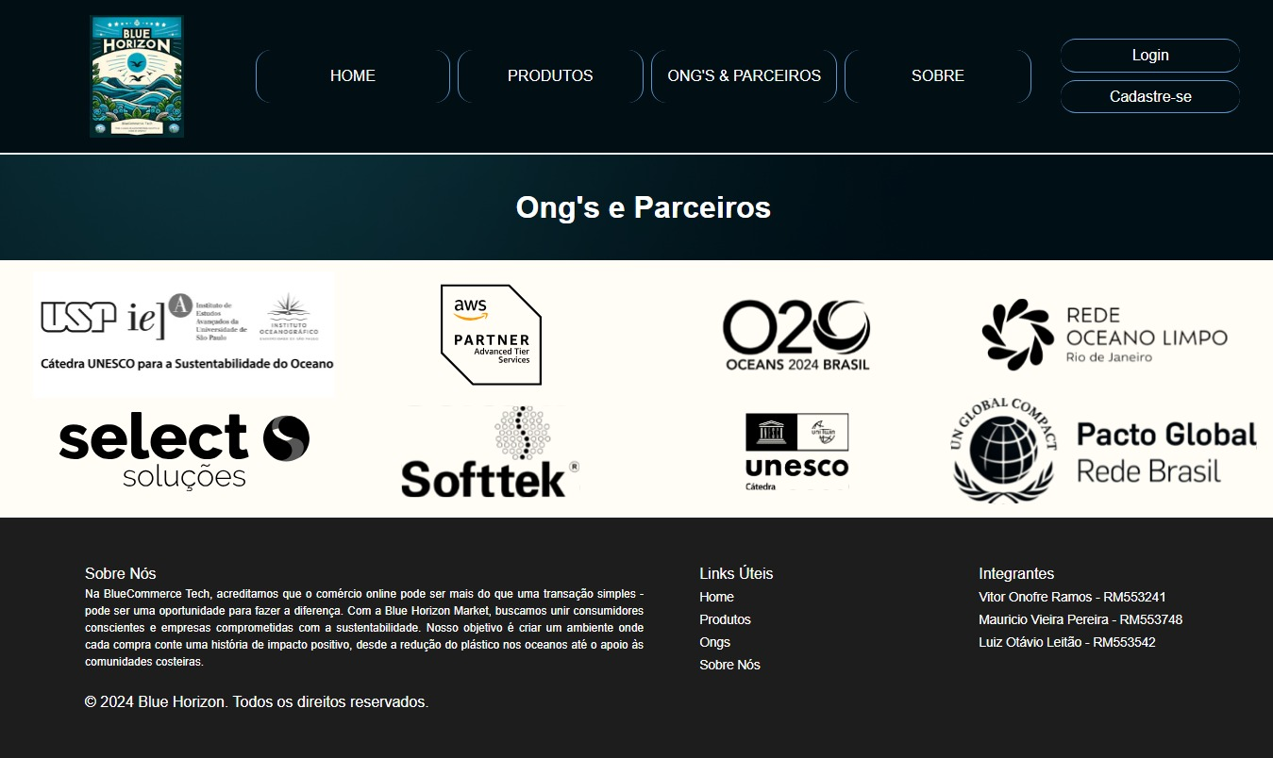Página de Ongs

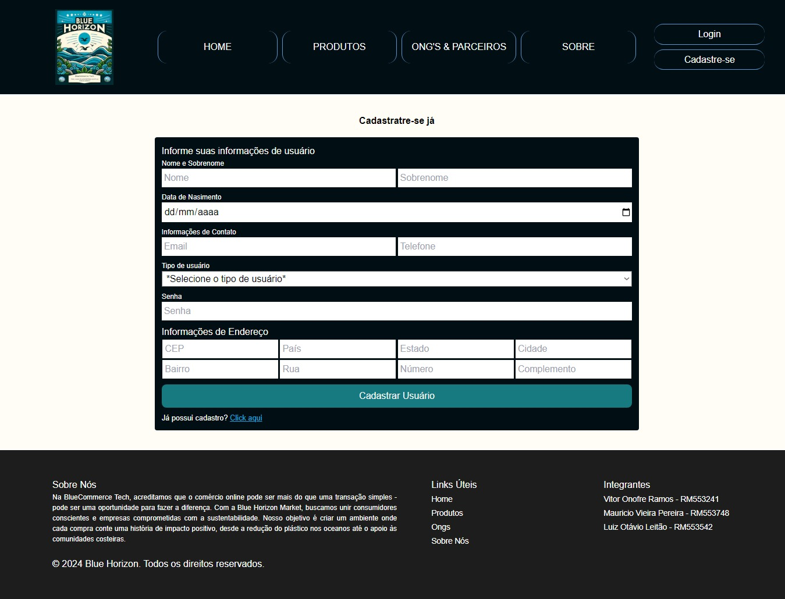Página de Cadastro

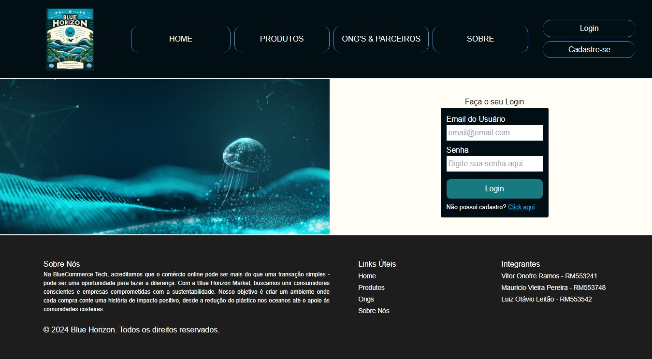Página de Login

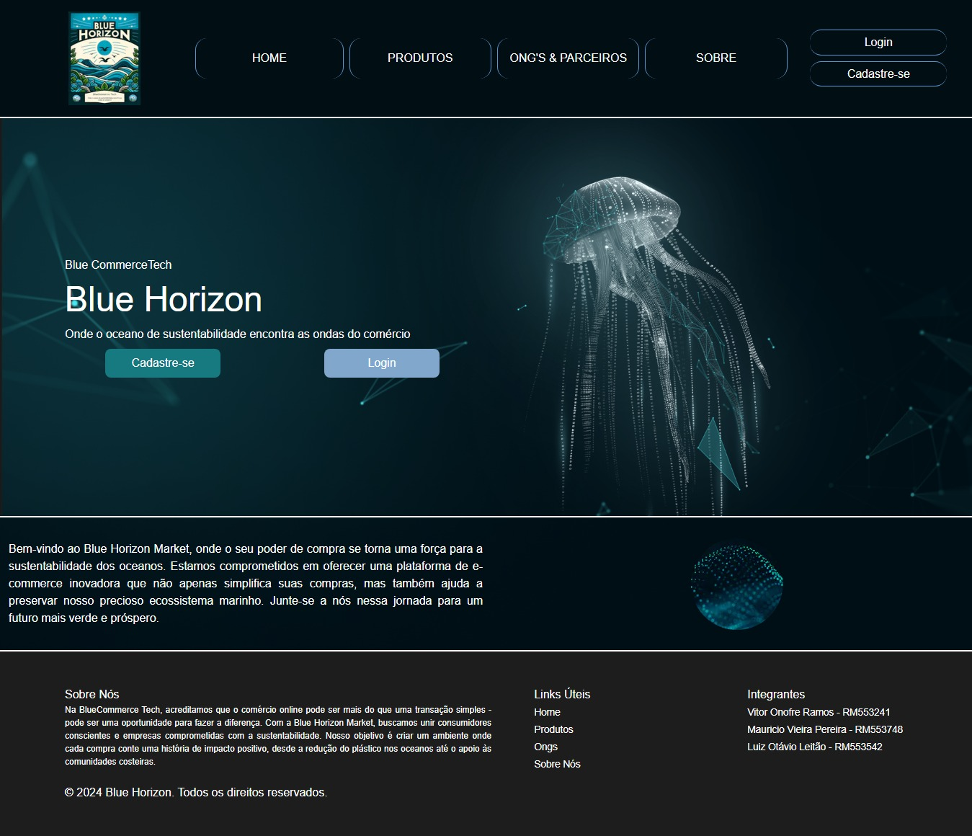Página Inicial

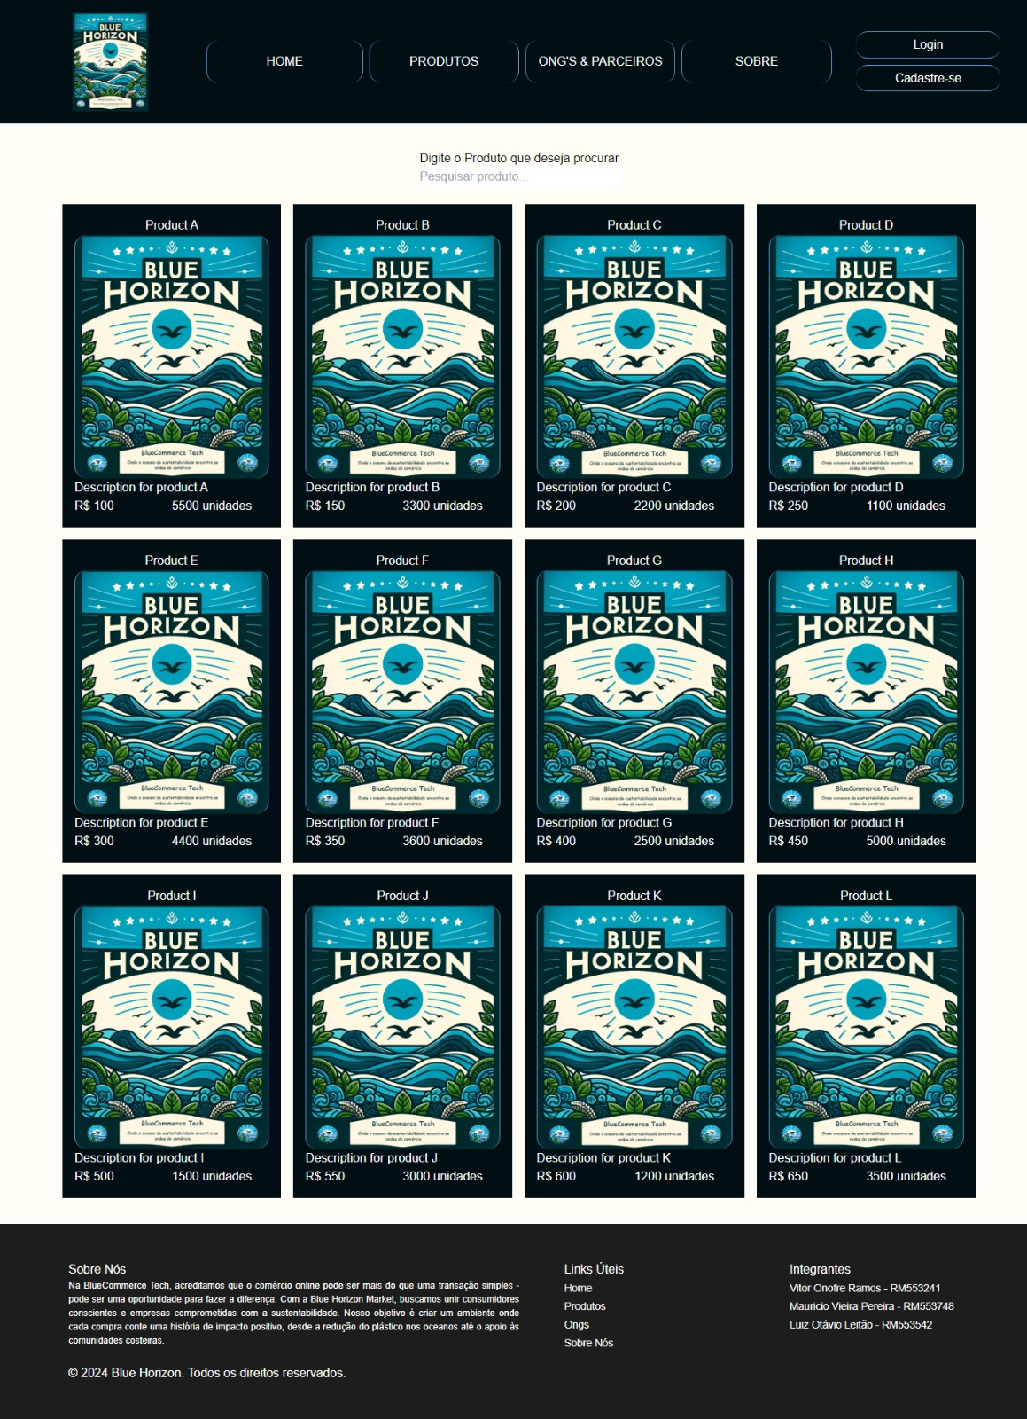Página de Produtos